## University of Science and Technology HOUARI BOUMEDIENE Faculty of Electronics and Computer Science

**Département d'informatique TP BASES DE DONNEES**

# Rapport de TP 4: …Insertions et modifications dans la Base de données…

Fait par l’etudiant :

NOM : KHITER .

PRENOM : Mohamed Achraf.

Matricule : 171731032520

Groupe : G3.

## Tache 1

1. Créer l'utilisateur "BDDAdmin" avec le mot de passe "TPAdmin".
2. Accorder à "BDDAdmin" tous les privilèges.
3. 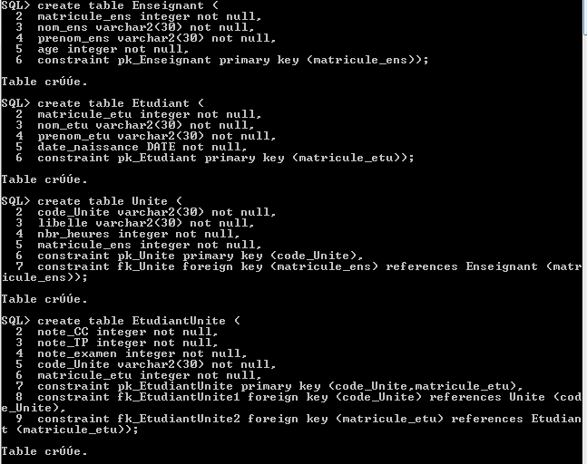Se connecter avec l'utilisateur "BDDAdmin".
4. Créer les tables précédentes avec les contraintes d'intégrités.



5

1. Créer un index de la table Etudiant sur l'attribut nom_etu dans l'ordre croissant.
2. Créer un index de la table Enseignant sur l'attribut nom_ens dans l'ordre décroissant.

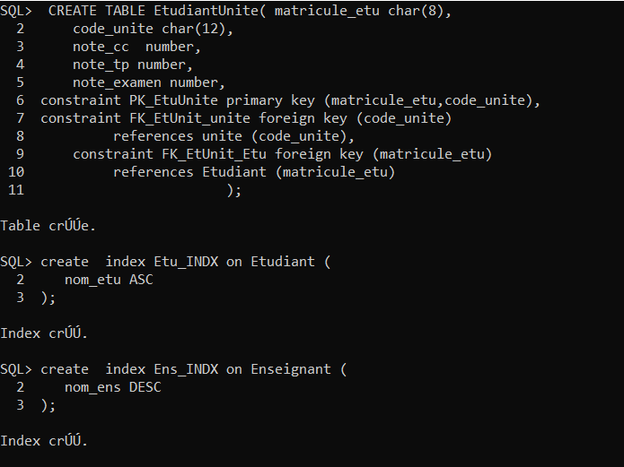

## Tache 2

## Créer l'utilisateur "Etudiant" avec le mot de passe "TPEtudiant".

## Accorder à "Etudiant" uniquement le privilèges SELECT sur la table Etudiant.

## Créer l'utilisateur "Enseignant" avec le mot de passe "TPEnseignant".

## C:\Users\User\Desktop\tp1.PNG Accorder à "Enseignant" le privilèges SELECT et INSERT sur la table Enseignant.

## Tache 3

1. Question 1 : Ajouter l'attribut Adresse à la table Etudiant de type chaînes de 100 caractères.

alter table Etudiant add Adresse varchar2(100) ;



1. Supprimer l'attribut âge de la table Enseignant.

Alter table Enseignant DROP COLUMN age ;



1. Exiger que tous les matricules des étudiants doivent être entre 20190000 et 20199999.
2. Augmenter le type de l'attribut prénom_etu de 5 caractères.

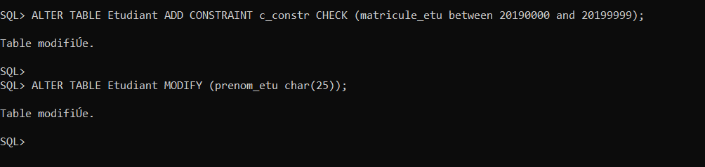

1. **on ajoute une contrainte pour saisir les notes note_cc, note_cp, note_exm dans l'intervale[0.20]**

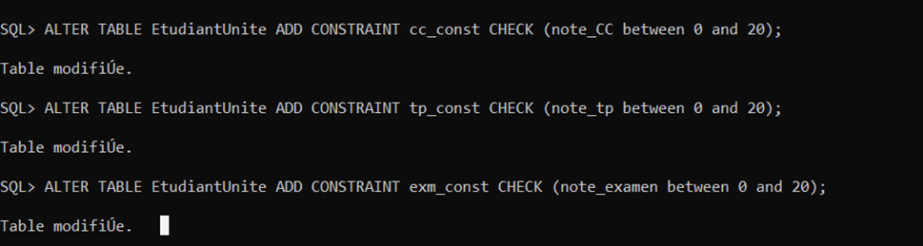

## Tache 4

1. Insérer les tuples ci-dessous.

**Etudiant**

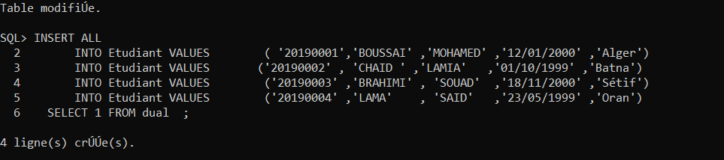

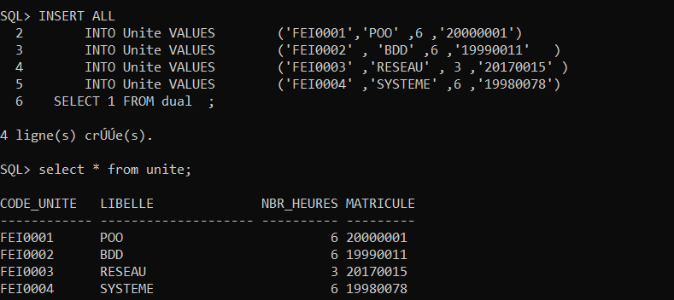**Enseignant**

 **Unité**

**EtudiantUnite**

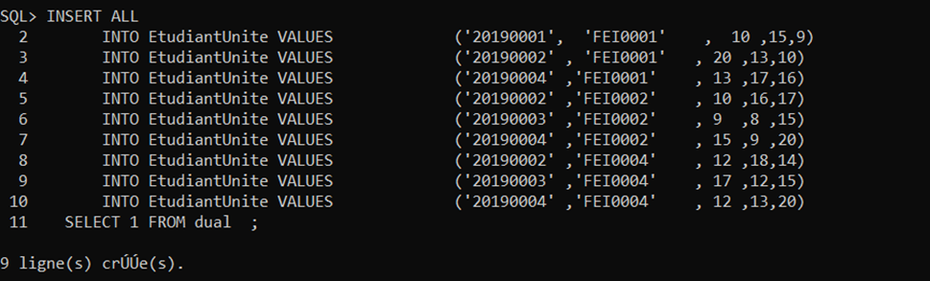

1. 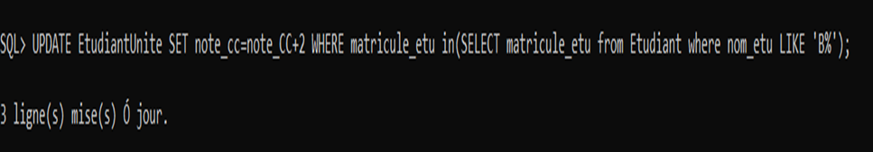Augmenter la note_CC de 2 pour tous les étudiants dont le nom commence par 'B'.
2. 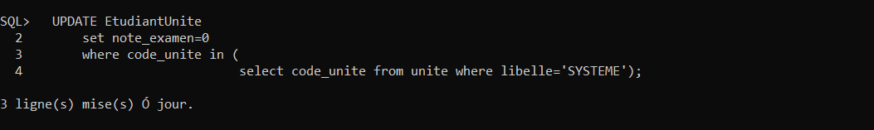Remettre toutes les notes d'examen de l'unité "SYSTEME" à 0 pour tous les étudiants.]

## Tache 5 : Interrogation de la base de données

## 

1. 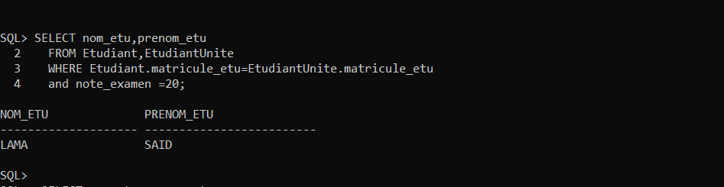Afficher les noms et prénoms des étudiants ayant obtenus des notes d'examens égales à 20.
2. Afficher les noms et prénoms des étudiants qui ne sont pas inscrits dans l'unité « POO ».
3. Afficher les libellés des unités d'enseignement dont aucun étudiant n'est inscrit.

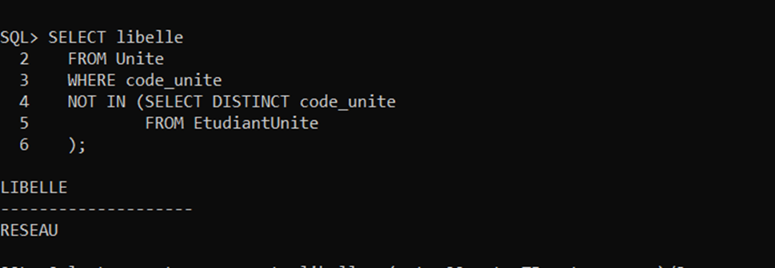

1. Afficher pour chaque étudiant, son nom, son prénom sa moyenne par unité d'enseignement ainsi que le libellé de l'unité

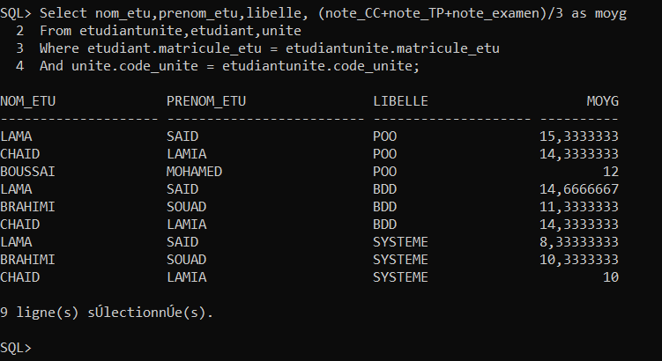

MERCI POUR LA

Correction.